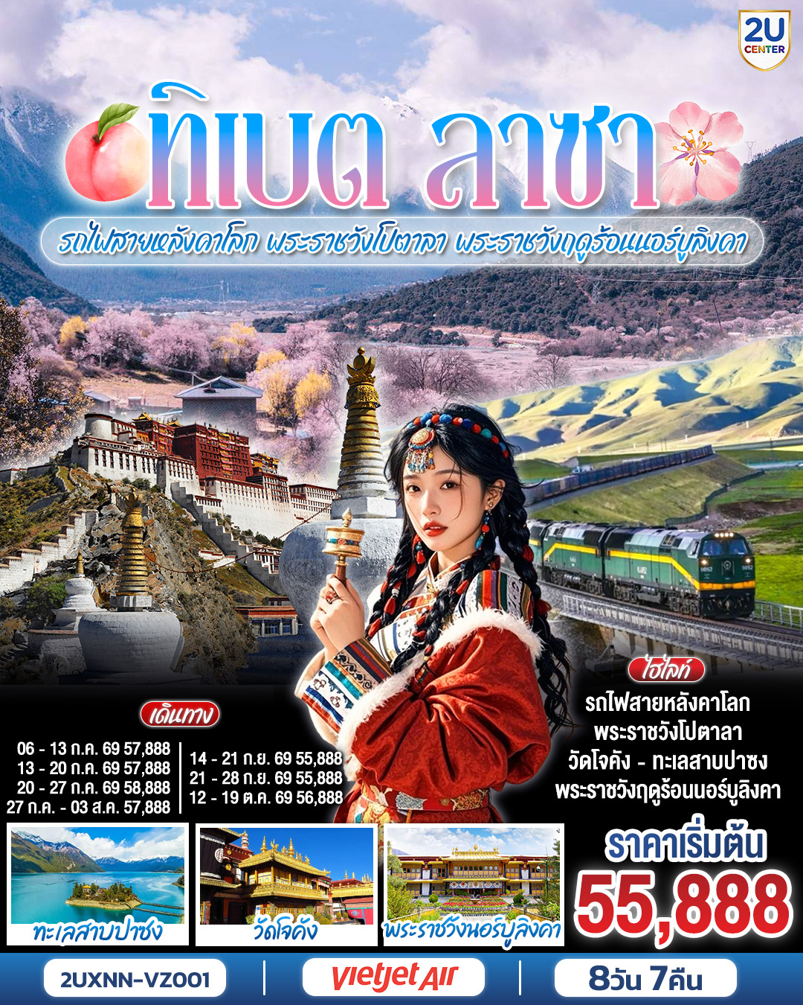
บินตรงซีหนิง ทิเบต ชิงไห่ นั่งรถไฟสายหลังคาโลก
พระราชวังโปตาลา พระราชวังฤดูร้อนนอร์บูลิงคา
8 วัน 7 คืน โดยการบิน ไทย เวียตเจ๊ต (VZ)

 | โปรแกรมเดินทาง | เช้า | เที่ยง | ค่ำ | โรงแรมที่พัก
1 | กรุงเทพฯ(สนามบินสุวรรณภูมิ) – ซีหนิง (สนามบินเฉาเจียเป่า) (VZ3690 : 17.40-22.40) |  |  |  | XINING YONGHE  INTERNATIONAL HOTEL  หรือเทียบเท่าระดับ 4 ดาว  ** มาตรฐานประเทศจีน **
2 | ซีหนิง (สนามบินเฉาเจียเป่า) - ลาซา (สนามบินลาซากงกา) ( บินภายใน) - พักผ่อนปรับสภาพร่างกาย | 🍽 | 🍽 | 🍽 | LA WEI INTERNATIONAL HOTEL  หรือเทียบเท่าระดับ 4 ดาว  ** มาตรฐานประเทศจีน **
3 | ลาซา – พระราชวังฤดูร้อน นอร์บูลิงคา - พิพิธภัณฑ์ทิเบต | 🍽 | 🍽 | 🍽 | LA WEI INTERNATIONAL HOTEL  หรือเทียบเท่าระดับ 4 ดาว  ** มาตรฐานประเทศจีน **
4 | ลาซา – หลินจือ (โดยรถไฟความเร็วสูง) – ป่าโบราณจวี้ป๋อ – หุบเขาคาติ้งโกว - | 🍽 | 🍽 | 🍽 | LINZHI YUNXI  HOTEL  หรือเทียบเท่าระดับ 4 ดาว  ** มาตรฐานประเทศจีน **
5 | หลินจือ - ทะเลสาบปาซง – ลาซา | 🍽 | 🍽 | 🍽 | LA WEI INTERNATIONAL HOTEL  หรือเทียบเท่าระดับ 4 ดาว  ** มาตรฐานประเทศจีน **
6 | พระราชวังโปตาลา – วัดโจคัง – ตลาดบาคอร์ | 🍽 | 🍽 | 🍽 | LA WEI INTERNATIONAL HOTEL  หรือเทียบเท่าระดับ 4 ดาว  ** มาตรฐานประเทศจีน **
7 | ลาซา - ซีหนิง (โดยรถไฟสายหลังคาโลก)  (ห้องพักรวม 4 ท่านต่อ 1 ห้อง) | 🍽 | X  อิสระ  บนรถไฟ | X  อิสระ  บนรถไฟ | ตู้นอนบนขบวนรถไฟสาย ทิเบต-ชิงไห่  ** ห้องละ 4 ท่าน แบ่งเป็น  เตียงบน 2 และเตียงล่าง 2 **
8 | ซีหนิง – พิพิธภัณฑ์ชิงไห่ - ซีหนิง (สนามบินเฉาเจียเป่า) กรุงเทพฯ(สนามบินสุวรรณภูมิ) (VZ3691 : 23.40-02.45+1) | 🍽 | 🍽
รายการทัวร์ข้างต้นอาจมีการปรับเปลี่ยนเพื่อความเหมาะสม โดยคำนึงถึงผลประโยชน์ของลูกค้าเป็นสำคัญ
กรณีที่ท่านเดินทางจากต่างจังหวัด ค่าใช้จ่ายในการเดินทางเช่น ตั๋วเรื่องบิน รถไฟ รถทัวร์ ที่พัก ไม่ได้อยู่ในรายการทัวร์ ดังนั้นทางบริษัทจะไม่รับผิดชอบค่าใช้จ่ายในส่วนนี้ ในกรณีที่เที่ยวบินมีการเปลี่ยนแปลง
อันเนืองมาจาก สายการบินเปลี่ยนแปลงเวลาบิน เที่ยวบิน ยกเลิกเที่ยวบิน หรือสาเหตุสุดวิสัยอื่นๆ

วันเดินทาง | ผู้ใหญ่พัก 2-3 ท่าน  ท่านละ | พักเดี่ยว  เพิ่มท่านละ  *** ไม่รวมห้องพักบนรถไฟ ***
06 – 13 ก.ค. 69 | 57,888 .- | 10,000.-
13 – 20 ก.ค. 69 | 57,888 .- | 10,000.-
20 – 27 ก.ค. 69 | 58,888 .- | 10,000.-
27 ก.ค. – 3 ส.ค. | 57,888 .- | 10,000.-
14 – 21 ก.ย. 69 | 55,888 .- | 10,000.-
21 – 28 ก.ย. 69 | 55,888 .- | 10,000.-
12 – 19 ต.ค. 69 | 56,888 .- | 10,000.-
ราคาทัวร์ข้างต้นยังไม่รวมค่าทิปมัคคุเทศน์ท้องถิ่นและคนขับรถ 2,500 บาท/ท่าน/ทริป
แม้ว่าผู้ถือหนังสือเดินทางไทยสามารถเดินทางเข้าจีนได้โดยไม่ต้องขอวีซ่า
ท่านยังคงต้องยื่นขอใบอนุญาตเข้าทิเบต (Tibet Travel Permit)
ขอความร่วมมือเตรียมเอกสารและยืนยันการเดินทางล่วงหน้าอย่างน้อย 30 วัน

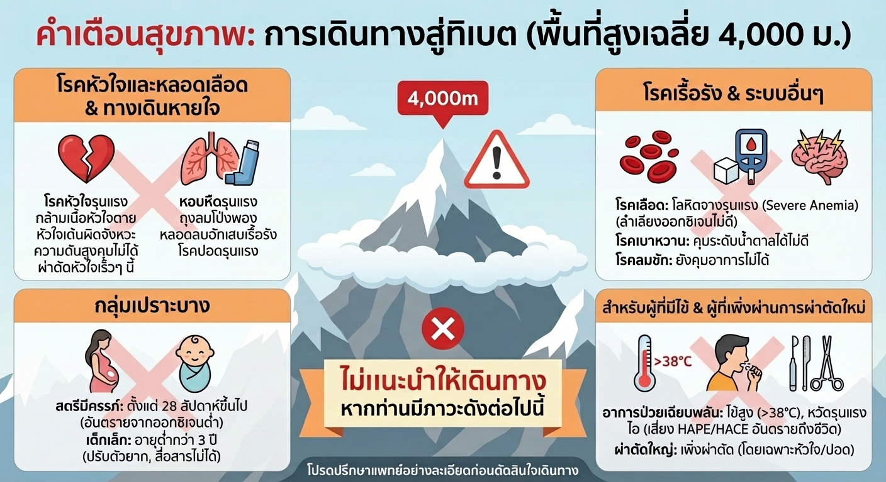

วันแรก | กรุงเทพฯ(สนามบินสุวรรณภูมิ) – ซีหนิง (สนามบินเฉาเจียเป่า) (VZ3690 : 17.40-22.40)
14.30 น. | พร้อมกันที่ สนามบินสุวรรณภูมิ อาคารผู้โดยสารระหว่างประเทศ ประตู 10 เคาน์เตอร์สายการบิน ไทย เวียตเจ๊ต (VZ) โดยมีเจ้าหน้าที่บริษัทคอยให้การต้อนรับและอำนวยความสะดวกตรวจเช็คสัมภาระและเอกสารการเดินทางให้กับทุกท่าน
17.40 น. | ออกเดินทางจาก สนามบินสุวรรณภูมิ สู่ สนามบินซีหนิง โดย สายการบิน ไทยเวียตเจ๊ต เที่ยวบิน VZ3690 (เที่ยวบินเช่าเหมาลำและไม่มีอาหารบนเครื่อง)
22.40 น. | เดินทางถึง สนามบินซีหนิงเฉาเจียเป่า เมืองซีหนิง ประตูสู่ที่ราบสูงชิงไห่-ทิเบตและศูนย์กลางแห่งวัฒนธรรมตะวันตกเฉียงเหนือและเป็นศูนย์กลางทางการเมือง เศรษฐกิจ การศึกษา และวัฒนธรรมของภูมิภาคนี้ ตั้งอยู่ทางตะวันตกเฉียงเหนือของจีน บนที่ราบสูงชิงไห่-ทิเบต เมืองซีหนิงถือเป็น "ประตูตะวันออก" ของที่ราบสูง และเป็นจุดยุทธศาสตร์สำคัญบนเส้นทางสายไหมตอนใต้และเส้นทางโบราณสมัยราชวงศ์ถัง จากนั้นนำท่านผ่านขั้นตอนตรวจคนเข้าเมืองและรับสัมภาระ
 | สมควรแก่เวลานำท่านเข้าสู่ที่พัก
ที่พัก | XINING YONGLE INTERNATIONAL HOTEL หรือเทียบเท่าระดับ 4 ดาว (มาตรฐานประเทศจีน)
วันที่สอง | ซีหนิง (สนามบินเฉาเจียเป่า) - ลาซา (สนามบินลาซากงกา) ( บินภายใน)
เช้า | รับประทานอาหารเช้า ณ ห้องอาหารของโรงแรม (มื้อที่ 1)
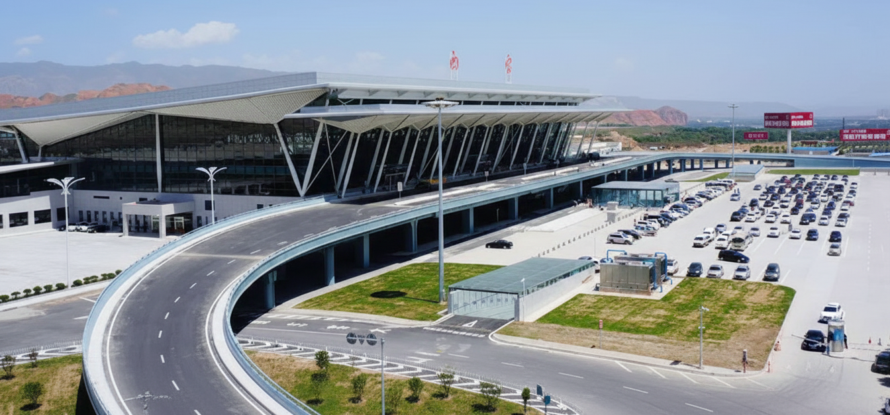
นำท่านออกเดินทางสู่ สนามบินซีหนิง เพื่อออกเดินทางสู่ ลาซา โดยสายการบิน ...
กรุณางดนำวัตถุอันตราย ของมีคม และวัตถุไวไฟทุกชนิดติดตัว โดยเฉพาะอย่างยิ่ง: กรรไกรตัดเล็บ, มีดโกน, ไฟแช็ก, ไม้ขีดไฟ, สเปรย์หรือกระป๋องอัดแก๊สทุกชนิด สถานีรถไฟและสถานที่ท่องเที่ยวต่างๆ ในประเทศจีนมีมาตรการรักษาความปลอดภัยที่เข้มงวด หากเจ้าหน้าที่ตรวจพบสิ่งของต้องห้ามดังกล่าว จะถูกยึดโดยไม่มีข้อยกเว้น และไม่สามารถขอคืนได้ในทุกกรณี เวลาและเที่ยวบินอาจมีการเปลี่ยนแปลงได้ตามความเหมาะสม ซึ่งทางบริษัทฯ ขอสงวนสิทธิ์ในการปรับเปลี่ยนให้สอดคล้องกับสถานการณ์หน้างาน โดยจะคำนึงถึงประโยชน์ของท่านเป็นสำคัญ
... น. | ออกเดินทางจาก สนามบินซีหนิง สู่ สนามบินลาซากงกา โดยสายการบิน ...
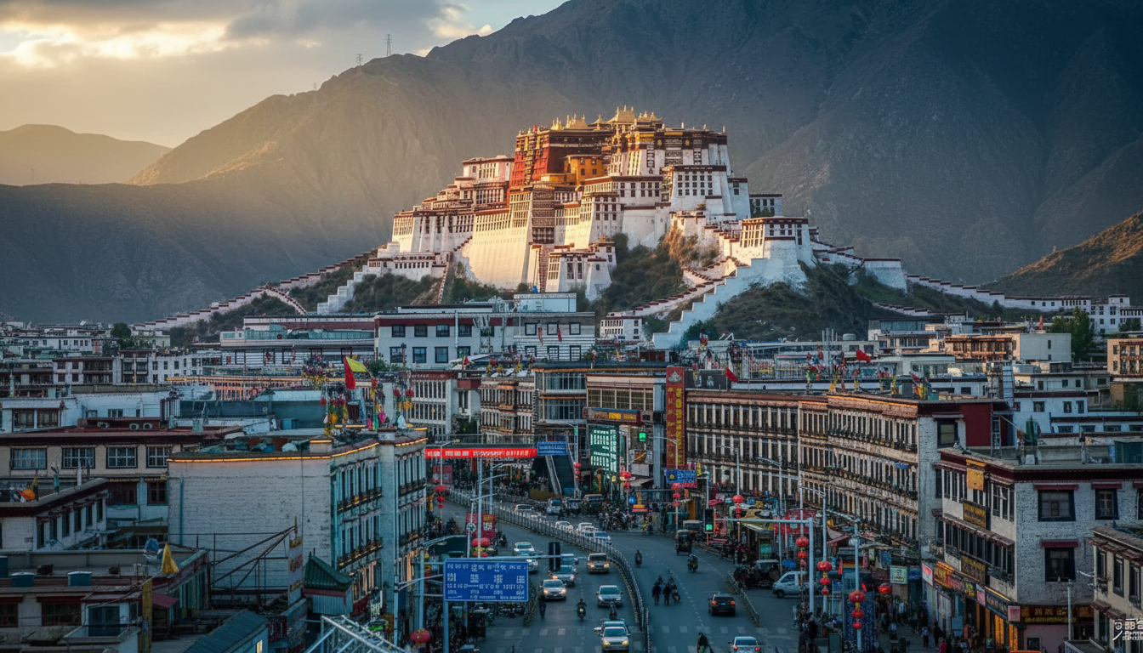
... น. | เดินทางถึง สนามบินลงซากงกา สถานที่ที่ทั้งสูงสง่า สงบนิ่ง และเปี่ยมด้วยจิตวิญญาณ บนหลังคาโลกด้วยความสูงเฉลี่ยกว่า 4,000 เมตรจากระดับน้ำทะเล และภูมิประเทศอันกว้างใหญ่สุดลูกหูลูกตา จากนั้นนำท่านผ่านขั้นตอนตรวจคนเข้าเมืองและรับสัมภาระ  ระดับความสูงจากน้ำทะเล 3,656 เมตร ท่านอาจมีอาการแพ้พื้นที่สูงเฉียบพลัน (Acute Mountain Sickness; AMS) จะมีอาการปวดศีรษะ เวียนศีรษะ คลื่นไส้อาเจียน เบื่ออาหาร คล้ายอาการเมาค้าง อาการเหล่านี้ไม่รุนแรงและหายเองได้ใน 1-2 วัน
กลางวัน | รับประทานอาหารกลางวัน ณ ภัตตาคาร (มื้อที่ 2)
บ่าย | นำท่านเดินทางเข้าสู่ที่พัก ปรับจังหวะของร่างกาย เพื่อให้ท่านได้พักผ่อน ผ่อนคลายอิริยาบถ และปล่อยให้ร่างกายได้ค่อยๆ ทำความคุ้นเคยกับความสูงในระดับที่แตกต่าง นี่คือช่วงเวลาสำคัญที่จะทำให้การเดินทางในวันต่อๆ ไปของท่านเป็นไปอย่างราบรื่น จากนั้นหัวหน้าทัวร์และไกด์ท้องถิ่น จะนัดหมายสำหรับเวลาในการทานอาหารเย็น
ค่ำ | รับประทานอาหารค่ำ ณ ภัตตาคาร (มื้อที่ 3)
 | สมควรแก่เวลานำท่านเข้าสู่ที่พัก
ที่พัก | LA WEI INTERNATIONAL HOTEL หรือเทียบเท่าระดับ 4 ดาว (มาตรฐานประเทศจีน)
วันที่สาม | ลาซา – พระราชวังฤดูร้อน นอร์บูลิงคา - พิพิธภัณฑ์ทิเบต
เช้า | รับประทานอาหารเช้า ณ ห้องอาหารของโรงแรม (มื้อที่ 4)
นำท่านเดินทางสู่ พระราชวังฤดูร้อน นอร์บูลิงคา สวนสวรรค์แห่งนี้คือพระราชวังฤดูร้อนขององค์ทะไลลามะ ซึ่งถูกสร้างขึ้นในศตวรรษที่ 18 และถูกขยายอย่างต่อเนื่องยาวนานกว่า 200 ปี จนกลายเป็นสวนสไตล์ทิเบตที่มีขนาดใหญ่ที่สุดในภูมิภาค จากผืนดินรกร้างที่เคยมีเพียงพุ่มไม้ปกคลุมและสายน้ำไหลเอื่อย
สู่พื้นที่เขียวชอุ่มกว่า 360,000 ตารางเมตร ที่ประดับประดาไปด้วยพันธุ์ไม้หายากกว่า 100 ชนิด นำท่านชม พระราชวังใหม่ที่สร้างขึ้นในสมัยทะไลลามะองค์ที่ 14 ซึ่งผสานความงามของสถาปัตยกรรมทิเบตกับสิ่งอำนวยความสะดวกแบบสมัยใหม่ไว้อย่างกลมกลืน ภายในตกแต่งด้วยภาพจิตรกรรมฝาผนัง เครื่องเรือนหรูหรา และแท่นบูชาทองคำที่หุ้มด้วยอัญมณีอันระยิบระยับ และภายในแต่ละห้องบอกเล่าเรื่องราวของประวัติศาสตร์ ศาสนา และวิถีชีวิตของผู้นำทางจิตวิญญาณแห่งทิเบตในแต่ละยุคสมัย
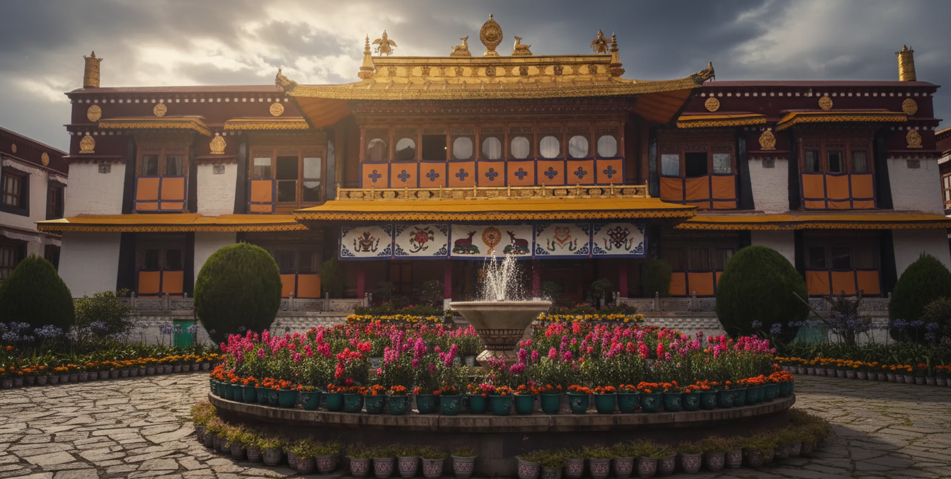
กลางวัน | รับประทานอาหารกลางวัน ณ ภัตตาคาร (มื้อที่ 5)
บ่าย | จากนั้นนำท่านเดินทางสู่ พิพิธภัณฑ์ทิเบต สถานที่ซึ่งเปรียบเสมือนหีบสมบัติที่รวบรวมความทรงจำและมรดกทั้งหมดของอารยธรรมทิเบตเอาไว้ ประตูที่จะนำพาท่านย้อนเวลากลับไปสู่ยุคแห่งมหาราช ซงเซ็น กัมปอผู้ยิ่งใหญ่ ผู้ก่อตั้งอาณาจักรทิเบตอันเกรียงไกร ท่านจะได้พบกับกับ ภาพทังข่าโบราณ ที่ถูกวาดขึ้นด้วยแร่สีจากธรรมชาติ แต่ละภาพคือจักรวาลแห่งคำสอนและตำนานอันศักดิ์สิทธิ์ ชื่นชมความวิจิตรของ พระพุทธรูปและพระโพธิสัตว์สำริด ที่ถูกหล่อหลอมขึ้นด้วยศรัทธาอันแรงกล้า สะท้อนศิลปะอันเป็นเอกลักษณ์ของทิเบต และค้นพบเรื่องราวของวิถีชีวิตผู้คนชาวทิเบตอันมีเอกลักษณ์
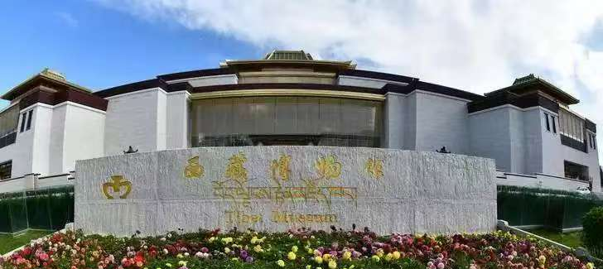
ค่ำ | รับประทานอาหารค่ำ ณ ภัตตาคาร (มื้อที่ 6)
 | สมควรแก่เวลานำท่านเข้าสู่ที่พัก
ที่พัก | LA WEI INTERNATIONAL HOTEL หรือเทียบเท่าระดับ 4 ดาว (มาตรฐานประเทศจีน)
วันที่สี่ | ลาซา – หลินจือ (โดยรถไฟความเร็วสูง) – ป่าโบราณจวี้ป๋อ – หุบเขาคาติ้งโกว
เช้า | รับประทานอาหารเช้า ณ ห้องอาหารของโรงแรม (มื้อที่ 7)
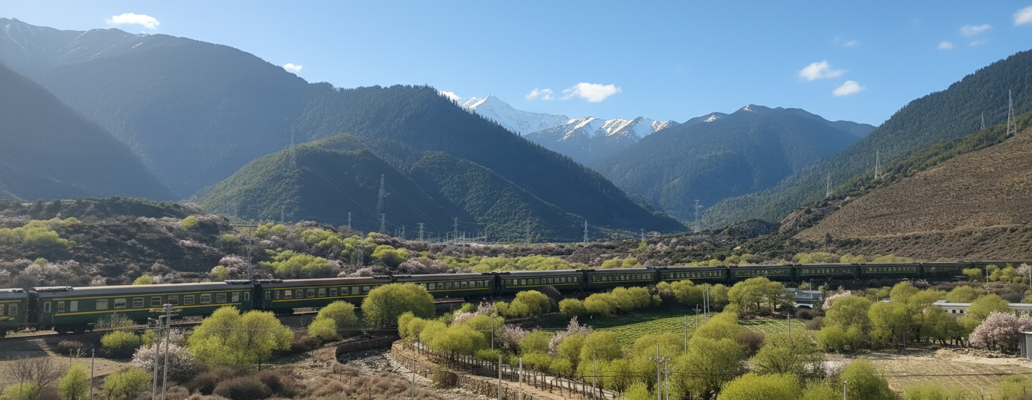
นำท่านออกเดินทางสู่ สถานีรถไฟเมืองลาซา เพื่อโดยสารรถไฟความเร็วสูง เดินทางสู่ เมืองหลินจือ (ระยะทาง 436 ก.ม. ใช้เวลาเดินทางประมาณ 5 ชั่วโมง) เมืองหลินจือ หรือที่ชาวทิเบตรู้จักในนาม "บัลลังก์แห่งดวงอาทิตย์" คือดินแดนที่ภาพฝันกับความจริงบรรจบกันอย่างกลมกลืน ที่นี่ไม่ใช่ทิเบตในจินตนาการที่คุ้นเคยซึ่งมีแต่ที่ราบสูงแห้งแล้ง ท่ามกลางอ้อมกอดของขุนเขาเขียวขจี ป่าไม้อันอุดมสมบูรณ์ และสายน้ำที่ไหลรินราวกับบทกวี ด้วยภูมิประเทศที่ต่ำกว่าพื้นที่ส่วนใหญ่ของทิเบต โดยมีระดับความสูงเฉลี่ยเพียง 3,100 เมตร หลินจือจึงมีอากาศที่เย็นสบายและปริมาณออกซิเจนที่สูงกว่า เมื่อรถไฟค่อยๆ เคลื่อนตัวจากลาซามายังหลินจือ ภาพทิวทัศน์จะค่อยๆ เปลี่ยนจากที่ราบสูงกว้างใหญ่มาเป็นหุบเขาเขียวชอุ่ม การเดินทางครั้งนี้จึงเปรียบเสมือนการเปลี่ยนผ่านจากโลกหนึ่งไปสู่อีกโลกอีกใบอันเขียวขจี
หมายเหตุ รถไฟความเร็วสูง เมื่อเข้าสู่พื้นที่ราบสูงทิเบต ที่เต็มไปด้วยเทือกเขาสูงและชั้นดินเยือกแข็ง รถไฟจำเป็นต้องรักษาความเร็วไว้ที่ประมาณ 80 - 100 กม./ชม. เพื่อความปลอดภัยสูงสุดและเพื่อรักษาสภาพรางรถไฟบนพื้นที่ที่มีออกซิเจนเบาบาง
กลางวัน | รับประทานอาหารกลางวัน ณ ภัตตาคาร (มื้อที่ 8) (รูปแบบของมื้ออาหารอาจมีการปรับเปลี่ยนตามตารางการเดินรถไฟ ในกรณีที่เที่ยวรถไฟตรงกับช่วงเวลาอาหารกลางวัน ทางบริษัทฯ จะจัดเตรียมเป็น ชุดอาหารกล่อง สำหรับรับประทานบนรถไฟแทน เพื่อความต่อเนื่องและความสะดวกในการเดินทาง)
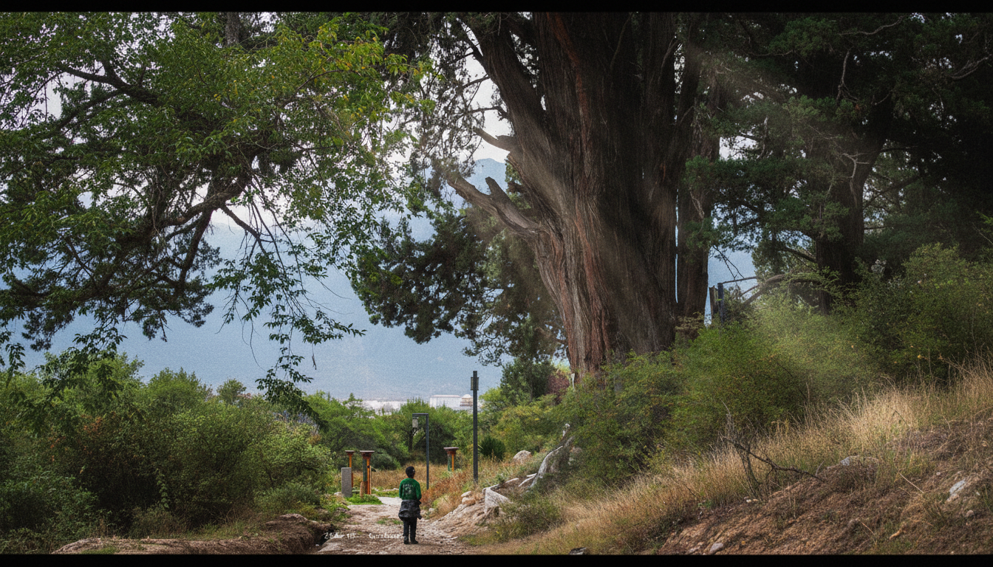
บ่าย | นำท่านเดินทางสู่ดินแดนแห่งพญาไม้พันปี ก้าวสู่ผืนป่าที่เวลาหมุนช้า ที่นี่คือ จู้ปั๋วหลิน หรือป่าสนไซเปรสยักษ์แห่งหลินจือ ที่ซึ่งพญาไม้สูงเทียมฟ้าหยั่งรากลึกผ่านกาลเวลากว่า 2,500 ปี ในภาษาทิเบตเรียกขานกันว่า "กุ้ยซินซิ่วปา" อันมีความหมายว่า "ต้นไม้ศักดิ์สิทธิ์" ผืนป่าแห่งนี้ไม่ได้เป็นเพียงที่อยู่อาศัยของต้นไซเปรสทิเบตที่พบได้เฉพาะถิ่นเท่านั้น แต่ยังเป็นสถานศักดิ์สิทธิ์ของชาวบ้านผู้มีความเชื่อว่า ต้นไซเปรสที่ใหญ่ที่สุดคือ "ต้นไม้แห่งชีวิต" ของปรมาจารย์แห่งศาสนาบอนนิกาย บรรยากาศภายในป่าสงบและเปี่ยมด้วยมนต์ขลัง ชวนให้รู้สึกถึงความยิ่งใหญ่ของธรรมชาติที่ยืนหยัดผ่านร้อนผ่านหนาวมานับพันปี
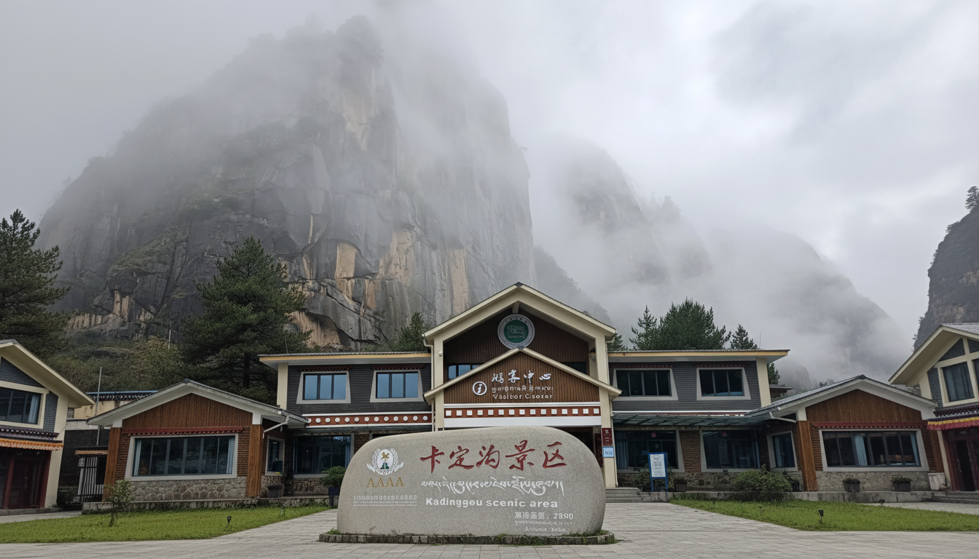
 | จากนั้นนำท่านสัมผัสมนตร์แห่งน้ำตกสวรรค์และพุทธศิลป์แห่งธรรมชาติ ณ ดินแดนทิเบตตะวันออก หุบเขาค้าติ้ง หรือ "คาติงโกว" ในภาษาทิเบต "คาติ้ง" หมายถึง "แดนสวรรค์บนโลกมนุษย์" ซึ่งเป็นคำบรรยายที่ไม่เกินจริงเลยแม้แต่น้อย ที่นี่คือดินแดนแห่งป่าไม้โบราณอันอุดมสมบูรณ์ โอบล้อมด้วยหน้าผาสูงชัน และมีไฮไลท์สำคัญคือ "น้ำตกสวรรค์เทียนฝอ" ที่ดิ่งตัวลงมาจากหน้าผาสูงเกือบ 200 เมตร ความพิเศษไม่ได้มีเพียงความยิ่งใหญ่ของสายน้ำ แต่คือภาพของพระพุทธรูปที่ปรากฏขึ้นเองตามธรรมชาติบนเนื้อหินหลังม่านน้ำตก ซึ่งชาวทิเบตเชื่อว่าเป็นเทพผู้พิทักษ์คุ้มครองดินแดนหลินจือแห่งนี้ เดินเท้าไปตามทางเดินไม้ที่จัดเตรียมไว้อย่างดี จะนำท่านลัดเลาะผ่านแมกไม้เขียวขจีและลำธารใสสะอาด สูดอากาศบริสุทธิ์ที่หาได้ยากในเมืองใหญ่ ระหว่างทาง เพลิดเพลินกับประติมากรรมจากธรรมชาติที่ซ่อนอยู่ตามหน้าผา ทั้งรูปพระโพธิสัตว์กวนอิม, รูปเทพผู้พิทักษ์, หรือแม้แต่รูปสัตว์มงคลต่างๆ
ค่ำ | รับประทานอาหารค่ำ ณ ภัตตาคาร (มื้อที่ 9)
 | สมควรแก่เวลานำท่านเข้าสู่ที่พัก
ที่พัก | LINZHI YUNXI HOTEL หรือเทียบเท่าระดับ 4 ดาว (มาตรฐานประเทศจีน)
วันทีห้า | หลินจือ - ทะเลสาบปาซง - ลาซา
เช้า | รับประทานอาหารเช้า ณ ห้องอาหารของโรงแรม (มื้อที่ 10)
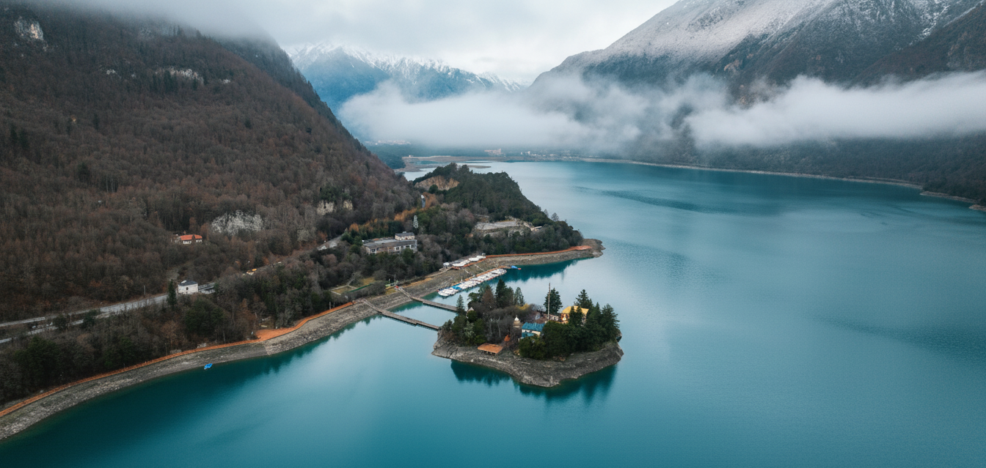
 | ดื่มด่ำกับความงดงามของ ทะเลสาบปาซง (ระยะทาง 133 ก.ม. ใช้เวลาเดินทางประมาณ 2 ชั่วโมง) หรือทะเลสาบน้ำสีเขียวในภาษาทิเบต ทะเลสาบอัลไพน์แห่งนี้เปรียบเสมือนมรกตเม็ดงามที่ซ่อนตัวอยู่ท่ามกลางหุบเขาของเมืองหลินจือ ที่ความสูงกว่า 3,480 เมตรเหนือระดับน้ำทะเล ที่นี่ไม่ได้เป็นเพียงแค่ทัศนียภาพอันน่าทึ่งของผืนน้ำสีเขียวใสราวกับคริสตัลที่สะท้อนเงาของยอดเขาหิมะโดยรอบ โดยมีจุดเด่นสำคัญคือ เกาะทาชิ เกาะเล็กๆ กลางทะเลสาบซึ่งเป็นที่ตั้งของวัดเก่าแก่ อันเป็นสถานที่ศักดิ์สิทธิ์ของพุทธศาสนานิกายนิงมาปะ
กลางวัน | รับประทานอาหารกลางวัน ณ ภัตตาคาร (มื้อที่ 11)
บ่าย | สมควรแก่เวลานำท่านเดินทางกลับ เมืองลาซา (ระยะทาง 353 ก.ม. ใช้เวลาเดินทางประมาณ 6 ชั่วโมง)
ค่ำ | รับประทานอาหารค่ำ ณ ภัตตาคาร (มื้อที่ 12)
 | สมควรแก่เวลานำท่านเข้าสู่ที่พัก
ที่พัก | LA WEI INTERNATIONAL HOTEL หรือเทียบเท่าระดับ 4 ดาว (มาตรฐานประเทศจีน)
วันที่หก | พระราชวังโปตาลา – วัดโจคัง – ตลาดบาคอร์
เช้า | รับประทานอาหารเช้า ณ ห้องอาหารของโรงแรม (มื้อที่ 13)
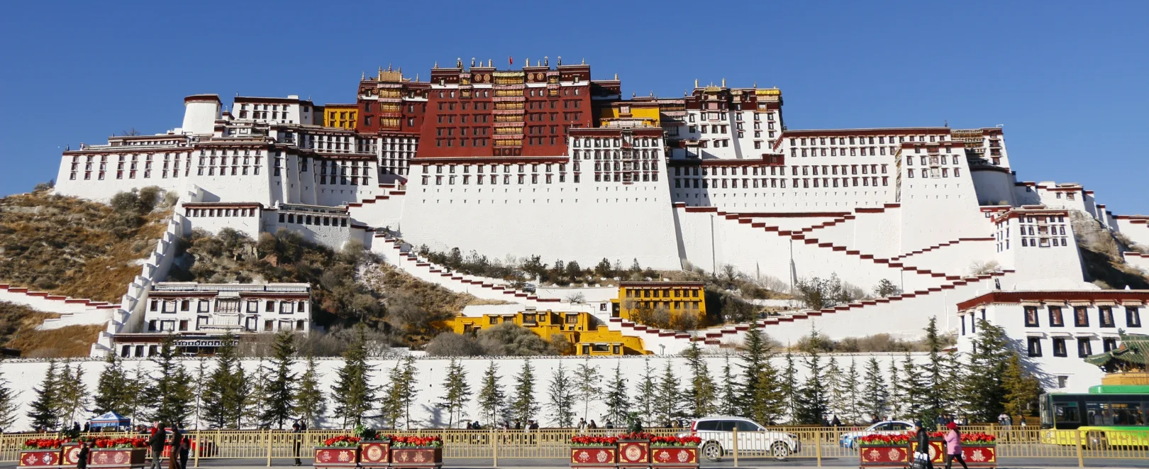
 | นำท่านสู่ พระราชวังโปตาลา เหนือผืนฟ้าแห่งหลังคาโลก ณ ใจกลางนครลาซา พระราชวังโปตาลาอันศักดิ์สิทธิ์ตั้งตระหง่านบนเนินเขามาบูรี ประหนึ่งป้อมปราการแห่งจิตวิญญาณที่เฝ้ามองโลกด้วยความเมตตาและปัญญา สถาปัตยกรรมศักดิ์สิทธิ์ที่ตั้งตระหง่านดุจป้อมปราการแห่งพุทธธรรม ถูกออกแบบตามผังจักรวาลของพุทธศาสนา มหาปราสาทขนาดมหึมานี้มีทั้งพระตำหนัก วัด วิหาร หอธรรม โรงเรียนสงฆ์ และห้องพระกว่า 1,200 ห้อง รวมเป็นศูนย์กลางสูงสุดของโลกแห่งธรรมและอำนาจในอดีต นับแต่อดีตกาลเมื่อกษัตริย์ซงเซ็นกัมโปทรงสร้างขึ้นเพื่อบูชาองค์เจ้าแม่กวนอิมและเสริมพระราชอำนาจ จวบจนยุคขององค์ทะไลลามะที่ห้าซึ่งทรงบูรณะพระราชวังแห่งนี้ให้เป็นศูนย์กลางแห่งศาสนาและการปกครองในทิเบต ในปัจจุบัน
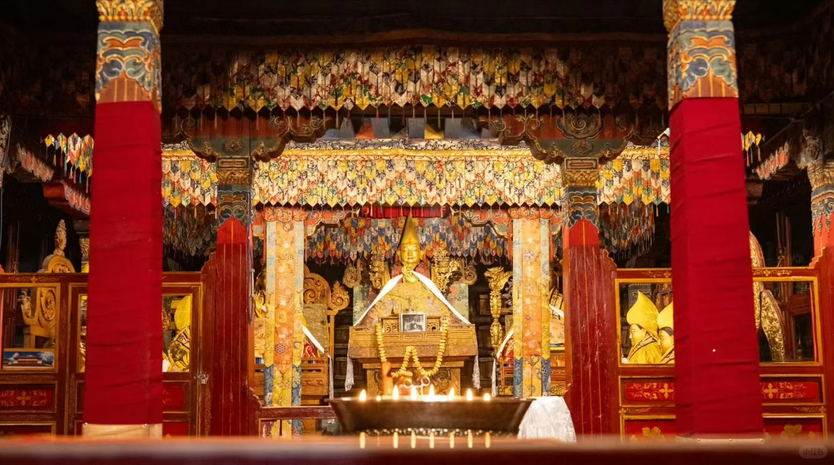
 | พระราชวังโปตาลาไม่เพียงเป็นสัญลักษณ์ทางศาสนาที่สำคัญที่สุด หากยังเป็นสถานที่ซึ่งสะท้อนถึงจิตวิญญาณแห่งพุทธศาสนาอย่างลึกซึ้ง การเดินทางเริ่มต้นที่แนวกำแพงนอกอันสงบนิ่ง นำทางผ่านอารามย่อย บันไดศิลา และธงมนต์ที่พลิ้วไหวในสายลม ไต่ระดับสู่ด้านนอกของพระราชวัง ลัดเลาะผ่านกำแพงสูงตระหง่าน เคียงคู่กับเส้นทางแสวงบุญของเหล่าศาสนิกชน นำสายตาสู่หอคอยสีขาวแห่งพระราชวังฤดูหนาวขององค์ดาไลลามะ ที่เปี่ยมไปด้วยบารมีและความอบอุ่น ถัดขึ้นไปคือหอคอยสีแดงที่เก็บรักษาพระสรีระธาตุและสถูปทองคำของดาไลลามะหลายพระองค์ไว้ เป็นศูนย์กลางแห่งพิธีกรรมอันสูงส่ง และเป็นดั่งแหล่งรวมแห่งพระธรรมคำสอนอันบริสุทธิ์ ภายใน ท่านจะได้พบกับภาพจิตรกรรมฝาผนังและรูปเคารพนับพันองค์ บางองค์ถูกสร้างขึ้นจากทองคำแท้ ประดับด้วยอัญมณีล้ำค่า ถ่ายทอดเรื่องราวการตรัสรู้ ความเมตตา และคำสอนของพระพุทธองค์ด้วยฝีมืออันประณีตแห่งช่างศิลป์ทิเบต ที่นี่มิใช่เพียงที่อยู่อาศัยขององค์ศาสดาในอดีต แต่คือสวรรค์บนพื้นพิภพที่หลอมรวมจิตวิญญาณของพุทธศาสนิกชนผู้แสวงหาความรู้แจ้ง
 | หมายเหตุ: เนื่องจากพระราชวังโปตาลาเป็นศาสนสถานที่ยังคงมีการใช้งานจริง ในบางช่วงเวลาอาจมีการปิดบูรณะซ่อมแซมหรือมีการประกอบพิธีกรรมทางศาสนาในบางห้อง ซึ่งอาจส่งผลให้ไม่สามารถเข้าชมได้ครบทุกส่วน ทั้งนี้ขึ้นอยู่กับสถานการณ์และการจัดการของทางพระราชวังในวันเดินทาง
กลางวัน | รับประทานอาหารกลางวัน ณ ภัตตาคาร (มื้อที่ 14)
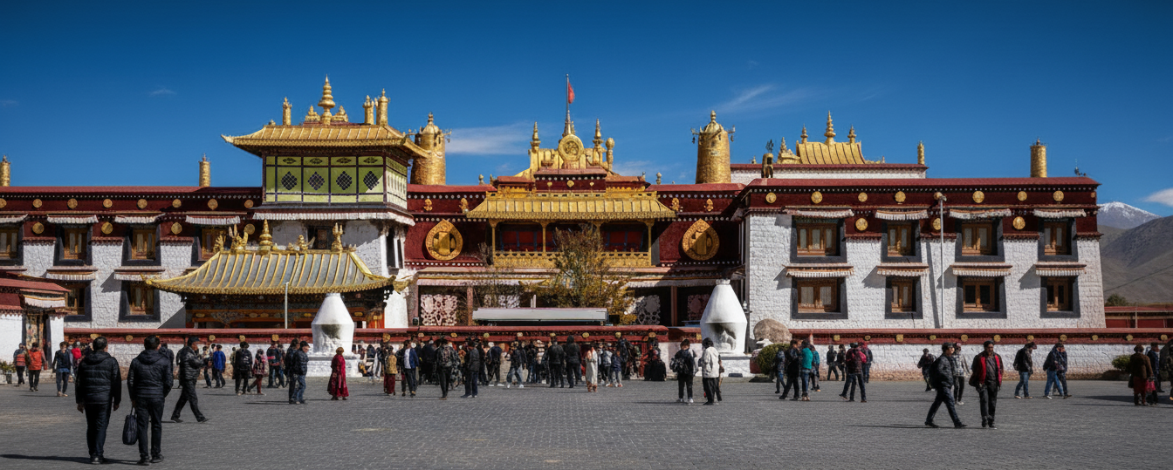
บ่าย | ท่านเดินทางสู่กลางใจเมืองลาซา ณ ศูนย์กลางแห่งศรัทธาที่เก่าแก่ที่สุดของทิเบต นำท่านสักการะ วัดโจคังหรือวัดต้าจาว สถานที่ศักดิ์สิทธิ์สูงสุดที่รวบรวมพลังแห่งพุทธธรรมและความเลื่อมใสของผู้คนทั่วแผ่นดินหิมาลัย สถาปัตยกรรมที่มีอายุกว่า 1,300 ปีแห่งนี้ เป็นศูนย์กลางจิตวิญญาณที่ทำให้ลาซาได้รับสมญานามว่า “นครศักดิ์สิทธิ์” และเป็นที่ตั้งของพระพุทธรูป “พระศากยมุนีปาง 12 พรรษา” ซึ่งถูกอัญเชิญมาจากราชสำนักถังโดยพระนางเหวินเฉิง เป็นที่สักการะสูงสุดของชาวทิเบตในทุกยุคสมัย เมื่อก้าวเข้าสู่ลานหน้าวัด เสียงสวดมนต์ดังก้องอยู่ในอากาศ เสียงกระซิบของการภาวนาจากผู้แสวงบุญผสานกับควันธูปที่ลอยวนอย่างสงบเหนือแผ่นศิลาโบราณที่เปื้อนรอยกราบของผู้มาบูชานับไม่ถ้วน สะท้อนให้เห็นถึงความศรัทธาอันไม่มีวันเสื่อมคลาย
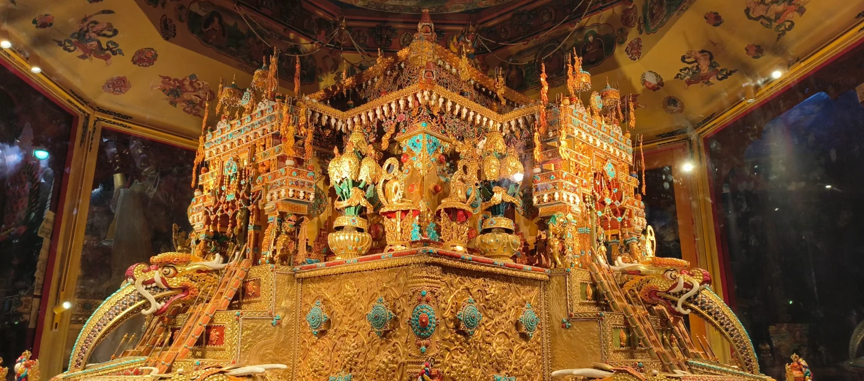
ภายในวิหารกลางมีพระพุทธรูปศักดิ์สิทธิ์องค์นั้นประดิษฐานอยู่ท่ามกลางแสงสลัวของหมื่นดวงประทีปเนยจุดบูชา เป็นแสงแห่งปัญญาที่ส่องนำทางแก่ผู้แสวงหา ด้วยรูปแบบสถาปัตยกรรมที่ผสมผสานศิลปะทิเบต จีน อินเดีย และเนปาล วัดโจคังกลายเป็นต้นแบบของวัดพุทธในภูมิภาคที่งดงามและเปี่ยมด้วยสัญลักษณ์เชิงธรรม นอกจากนี้ รอบวัดยังมี “ทางเดินศักดิ์สิทธิ์สามชั้น” ให้ผู้ศรัทธาได้เดินเวียนแสดงความเคารพ ได้แก่ “นังคอร์” (รอบใน), “ปาคอร์” (รอบนอก), และ “ลิงคอร์” (รอบเมือง) ซึ่งเป็นการปฏิบัติธรรมอันลึกซึ้งที่สืบทอดกันมาเป็นพันปี
หมายเหตุ วัดโจคังถือเป็นศาสนสถานศูนย์กลางที่มีผู้แสวงบุญเดินทางมาสักการะเป็นจำนวนมากตลอดทั้งปี ในบางช่วงเวลาหรือวันสำคัญทางศาสนา ทางวัดอาจมีการจำกัดพื้นที่เข้าชมภายในวิหาร หรือสงวนสิทธิ์การเข้าสักการะเฉพาะชาวทิเบตเพื่อประกอบพิธีกรรมสำคัญ ส่งผลให้คณะนักท่องเที่ยวไม่สามารถเข้าชมภายในได้ ทั้งนี้ขึ้นอยู่กับประกาศของทางวัดและสถานการณ์หน้างานในวันดังกล่าว
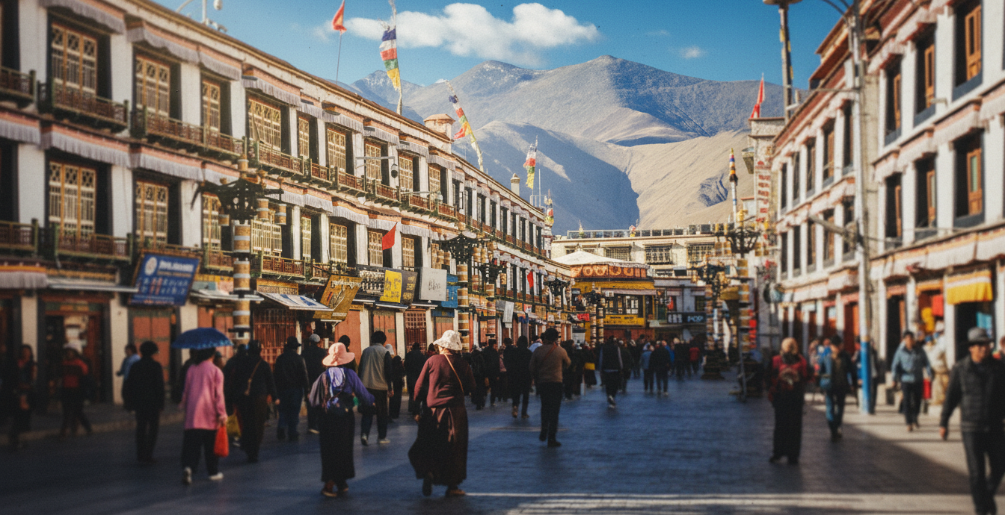
 | นำท่านสู่ใจกลางเมืองลาซาอันเก่าแก่ มีเส้นทางสายหนึ่งที่ไม่เคยหลับใหล ตลาดแปดเหลี่ยมหรือตลาดปาคอร์ เส้นทางแห่งชีวิตและจิตวิญญาณที่เชื่อมโยงผู้ศรัทธาเข้ากับวิถีชาวทิเบตอย่างแนบแน่น ไม่เพียงแต่เป็นเส้นทางเดินเวียนรอบวัดโจคังของผู้แสวงบุญ แต่ยังเป็นหัวใจของการค้าขาย ศิลปะ วัฒนธรรม และการใช้ชีวิตแบบทิเบตแท้ดั้งเดิมที่ยังคงเต้นอยู่ทุกจังหวะของวันและคืน ตลอดแนวถนนที่ปูด้วยหินขัดมือ ท่านจะได้พบกับภาพชีวิตอันคึกคัก ตั้งแต่ผู้ศรัทธาที่หมุนกงล้อมนต์ในมือขณะเดินเวียนตามเข็มนาฬิกา ไปจนถึงพ่อค้าแม่ขายที่เสนอสินค้าท้องถิ่นด้วยรอยยิ้มอบอุ่น ไม่ว่าจะเป็นธงมนต์หลากสี เครื่องประดับเงินทิเบต พระพุทธรูปทองเหลือง ผ้าทอ งานหนัง หรือชาจากแคว้นต่างๆ สินค้าหลายชนิดสื่อถึงวัฒนธรรมที่เดินทางมาจากอินเดีย เนปาล จีน หรือแม้แต่แคว้นหิมาลายันอื่นๆ จนกลายเป็นศูนย์กลางการค้าแห่งขุนเขา ชมบรรยากาศอันมีชีวิตชีวาราวกับเวทีแห่งมนต์เสน่ห์ ศิลปินพเนจร ศิลปะทิเบตในรูปของ ธังกา ภาพวาดศักดิ์สิทธิ์ที่ห้อยเรียงรายบนผนัง ร้านชาเล็กๆ ที่คลุ้งกลิ่นเนยจางๆ
ค่ำ | รับประทานอาหารค่ำ ณ ภัตตาคาร (มื้อที่ 15)
 | จากนั้นนำท่านเดินทางเข้าสู่ที่พัก
ที่พัก | LA WEI INTERNATIONAL HOTEL หรือเทียบเท่าระดับ 4 ดาว (มาตรฐานประเทศจีน)
วันที่เจ็ด | ลาซา - ซีหนิง (โดยรถไฟสายหลังคาโลก) (ห้องพักรวม 4 ท่านต่อ 1 ห้อง)
เช้า | รับประทานอาหารเช้า ณ ห้องอาหารของโรงแรม (มื้อที่ 16)
 | หลังอาหารเช้านำท่านเดินทางสู่ สถานีรถไฟเมืองลาซา เพื่อออกเดินทางสู่ เมืองซีหนิง (ระยะทาง 1,956 ก.ม. ใช้เวลาเดินทางประมาณ 26 ชั่วโมง) เดินทางด้วยรถไฟสายชิงไห่-ทิเบต รถไฟขบวนพิเศษสู่หลังคาโลก เป็นเส้นทางรถไฟที่สูงและยาวที่สุดในโลก เริ่มต้นจากเมืองซีหนิง สู่ปลายทางที่กรุงลาซา เมืองหลวงของทิเบต รวมระยะเวลาเดินทางประมาณ 20-22 ชั่วโมง เส้นทางนี้ถือเป็นหนึ่งในสิ่งมหัศจรรย์ทางวิศวกรรมของโลกยุคใหม่ ที่จะนำท่านเดินทางไต่ระดับความสูงผ่านทิวทัศน์อันน่าทึ่งของที่ราบสูงชิงไห่
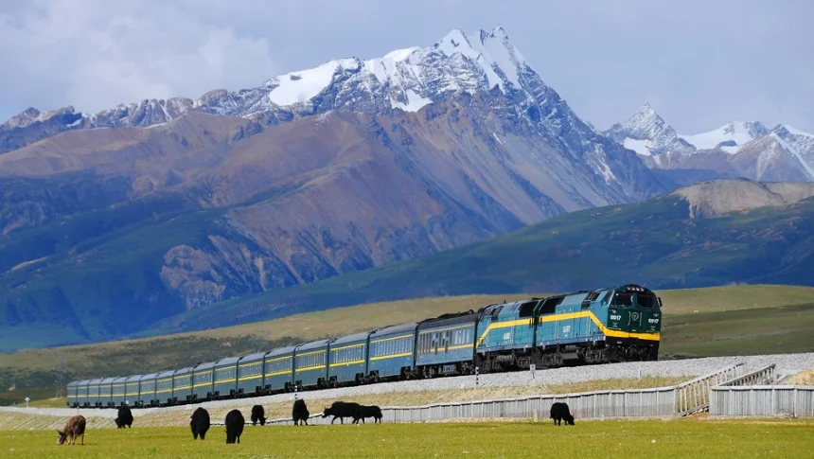
ข้อมูลเกี่ยวกับขบวนรถไฟ (ตู้นอน ท่านละ 4 ท่าน แบ่งเป็นเตียง 2 ชั้นบน และ 2ชั้นล่าง)
1. ห้องนอนประเภท Soft Sleeper สิ่งอำนวยความสะดวกภายในห้อง 1 ห้องประกอบด้วย 4 เตียง (เตียงล่าง 2, เตียงบน 2) มีประตูบานเลื่อนที่สามารถล็อคได้จากด้านใน ** ไม่มีห้องพักแบบเดี่ยว หรือแบบส่วนตัว ** แต่ละเตียงมีชุด หมอนและผ้าห่ม , ไฟอ่านหนังสือ, โต๊ะกลาง ปลั๊กไฟริมทางเดิน (ไม่มีปลั๊กไฟภายในห้อง)
2. ห้องน้ำมาตรฐาน ห้องน้ำให้บริการที่ปลายตู้โดยสารทุกตู้ เป็นห้องน้ำรวม โดยทั่วไปจะมีทั้งแบบนั่ง (ชักโครก) และแบบนั่งยอง อย่างละห้องในตู้ ส่วนตู้ประเภทอื่นอาจมีแต่แบบนั่งยองเป็นหลัก ห้องน้ำจะถูกดูแลความสะอาดเป็นอย่างดี อ่างล้างหน้า บริเวณใกล้กับห้องน้ำจะมีอ่างล้างหน้าพร้อมกระจกให้บริการ 2-3 อ่าง สำหรับล้างหน้าและแปรงฟัน โดยจะมีสบู่เหลวล้างมือให้ แต่แนะนำให้เตรียมของใช้ส่วนตัวไปเอง
3. ห้องอาบน้ำ: บนรถไฟไม่มีห้องอาบน้ำให้บริการ ควรเตรียมทิชชู่ (ทั้งแบบแห้งและเปียก) และของใช้ในห้องน้ำส่วนตัวไปให้พร้อม เนื่องจากของใช้บนรถไฟมีจำกัดและอาจหมดได้
ข้อควรปฏิบัติและสิ่งที่ควรทราบ:
กรณีที่สมาชิกในครอบครัวหรือกลุ่มไม่ได้พักห้องเดียวกัน ในช่วงที่มีผู้เดินทางหนาแน่น (Peak Season) เนื่องจากข้อจำกัดด้านระบบการจัดที่นั่งและจำนวนผู้โดยสาร ทั้งนี้ผู้โดยสารสามารถพูดคุยตกลงแลกเปลี่ยนที่นั่งกับผู้โดยสารท่านอื่นได้ตามความสมัครใจ โดยขอความกรุณาแจ้งเจ้าหน้าที่ประจำขบวนเพื่ออำนวยความสะดวกและดูแลความเรียบร้อย ทั้งนี้ขอเรียนให้ทราบ ว่าด้วยห้องพักที่มีจำกัด ทำให้การเลือกห้องพักบนรถไฟอาจส่งผลให้ต้องมีการแยกท่านออกจากคณะ หรืออาจมีผู้โดยสารท่านอื่นร่วมที่นั่งในบางกรณี ซึ่งเจ้าหน้าที่จะพิจารณาและดูแลตามความเหมาะสม โดยคำนึงถึงความปลอดภัยเป็นสำคัญ
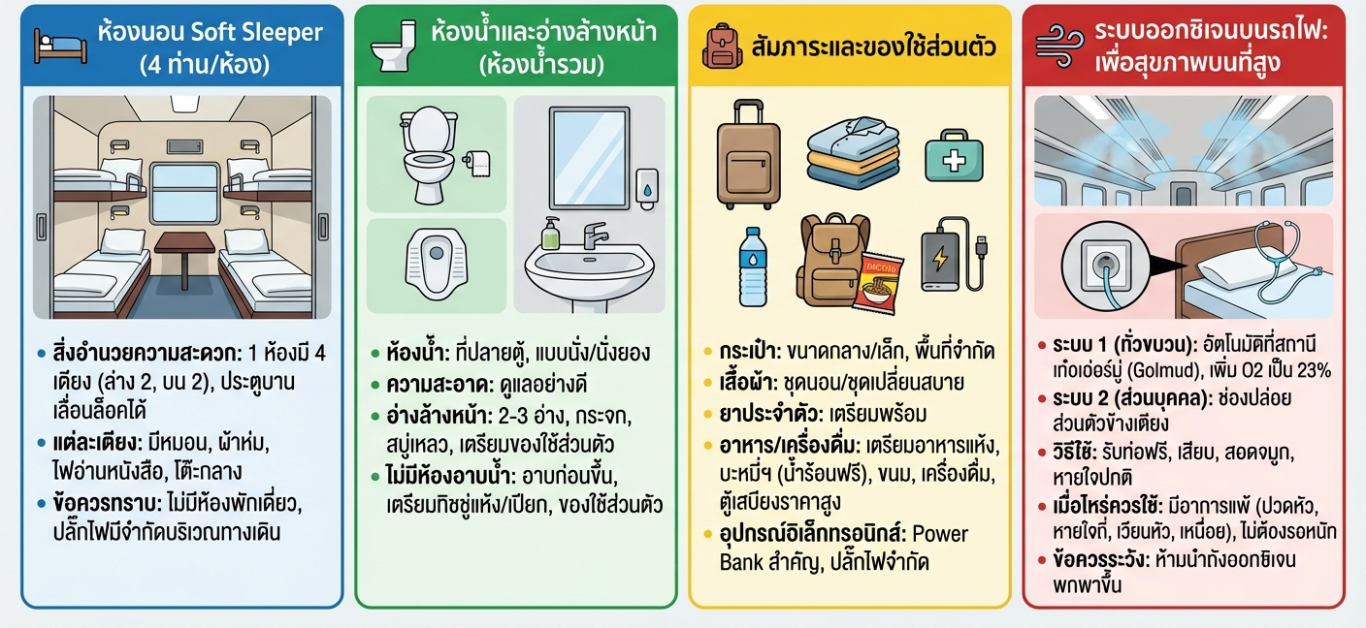
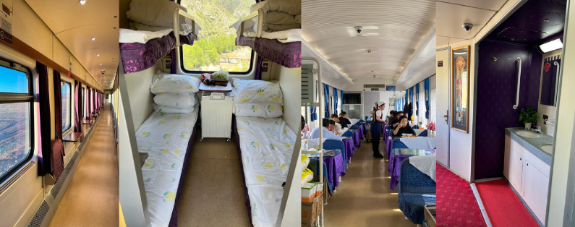
สัมภาระและของใช้ส่วนตัว:
1. กระเป๋าเดินทาง: ควรใช้ขนาดกลางหรือเล็กที่ไม่ใหญ่เกินไป เนื่องจากพื้นที่เก็บของมีจำกัด (ใต้เตียงล่างหรือชั้นวางเหนือศีรษะ)
2. เสื้อผ้า: เตรียมเสื้อผ้าที่สวมใส่สบายสำหรับนอน และเสื้อผ้าสำหรับเปลี่ยน
3. ของใช้ในห้องน้ำ: แปรงสีฟัน, ยาสีฟัน, ผ้าเช็ดหน้า, และของใช้อื่นๆ เนื่องจากบนรถไฟมีให้เพียงขั้นพื้นฐาน ยาประจำตัว: หากมีโรคประจำตัว ควรเตรียมยาไปให้พร้อม
4. อาหารและเครื่องดื่ม: บนรถไฟมีตู้เสบียงจำหน่ายอาหารและเครื่องดื่ม แต่มีราคาสูงกว่าปกติและมีตัวเลือกจำกัด แนะนำให้เตรียมอาหารแห้ง, บะหมี่กึ่งสำเร็จรูป (มีน้ำร้อนบริการฟรี), ขนม, และเครื่องดื่มไปเอง (มีบริการน้ำร้อนฟรี) แม้บนรถไฟจะมีตู้เสบียงจำหน่ายอาหาร แต่ตัวเลือกอาจมีจำกัดและราคาสูงกว่าปกติ
5. อุปกรณ์อิเล็กทรอนิกส์และอื่นๆ: อุปกรณ์ชาร์จ: เตรียม Power Bank ไปด้วย แม้ว่าทางเดินจะมีปลั๊กไฟบริการ แต่มีจำนวนจำกัด
6. การปรับตัวกับความสูง: รถไฟทั้งขบวนมีระบบปรับแรงดันและปล่อยออกซิเจนเพื่อช่วยให้ร่างกายปรับตัวกับสภาพอากาศบนที่สูง ผู้โดยสารไม่จำเป็นต้องเตรียมถังออกซิเจนไปเอง รถไฟสายนี้ถูกออกแบบมาเป็นพิเศษเพื่อเดินทางในพื้นที่สูงกว่าระดับน้ำทะเลมาก จึงมีการติดตั้งระบบออกซิเจน 2 รูปแบบเพื่อความปลอดภัยและความสะดวกสบายของผู้โดยสาร
ระบบที่ 1: การกระจายออกซิเจนทั่วทั้งขบวน ระบบจะเริ่มทำงานโดยอัตโนมัติเมื่อรถไฟเดินทางถึงสถานีเก๋อเอ่อร์มู่ ซึ่งเป็นจุดเริ่มต้นของเส้นทางบนที่ราบสูง ระบบจะค่อยๆ ปล่อยออกซิเจนผ่านระบบปรับอากาศเพื่อเพิ่มความเข้มข้นของออกซิเจนในอากาศทั่วทุกตู้โดยสารให้อยู่ที่ประมาณ 23% ซึ่งสูงกว่าระดับปกติเล็กน้อย เพื่อช่วยให้ร่างกายปรับตัวได้ง่ายขึ้น
ระบบที่ 2: การให้ออกซิเจนแบบส่วนบุคคล เป็นระบบสำหรับผู้ที่ต้องการออกซิเจนเพิ่มเติม โดยจะมีช่องปล่อยออกซิเจนส่วนตัวติดตั้งอยู่ตามจุดต่างๆ เช่น บริเวณข้างเตียงนอนทุกเตียง
วิธีการใช้งาน:
1.พนักงานจะแจกท่อพลาสติกสำหรับใช้ส่วนตัว (ไม่มีค่าใช้จ่าย) ให้ผู้โดยสารแต่ละท่าน
2.นำปลายท่อด้านหนึ่งเสียบเข้ากับช่องปล่อยออกซิเจนที่อยู่ใกล้ท่าน
3.นำปลายท่ออีกด้านหนึ่งสอดเข้าที่รูจมูก
4. หายใจตามปกติ ท่านจะได้รับออกซิเจนโดยตรง
คำแนะนำ: ควรใช้ระบบนี้เมื่อเริ่มมีอาการแพ้ความสูง เช่น ปวดศีรษะ, หายใจถี่, เวียนศีรษะ หรือรู้สึกเหนื่อยผิดปกติ ไม่จำเป็นต้องรอให้มีอาการหนัก
โปรดเตรียม หนังสือเดินทางและใบอนุญาตเข้าทิเบต (หัวหน้าทัวร์เป็นผู้ดูแล) ให้พร้อมเสมอ เนื่องจากจะมีการตรวจเอกสารหลายครั้งตลอดการเดินทาง
 | อิสระรับประทานอาหารกลางวัน และค่ำ ภายในขบวนรถไฟ
ที่พัก | SOFT SLEEPER TRAIN บนรถไฟสายทิเบต-ชิงไห่
วันที่แปด | ซีหนิง – พิพิธภัณฑ์ชิงไห่ - ซีหนิง (สนามบินเฉาเจียเป่า) กรุงเทพฯ(สนามบินสุวรรณภูมิ) (VZ3691 : 23.40-02.45+1)
 | เดินทางถึงเมืองซีหนิง นำท่านรับสัมภาระจากนั้นออกเดินทางสู่ภัตตาคาร
เช้า | รับประทานอาหารเช้า ณ ห้องอาหารภายในโรงแรม (มื้อที่ 17)
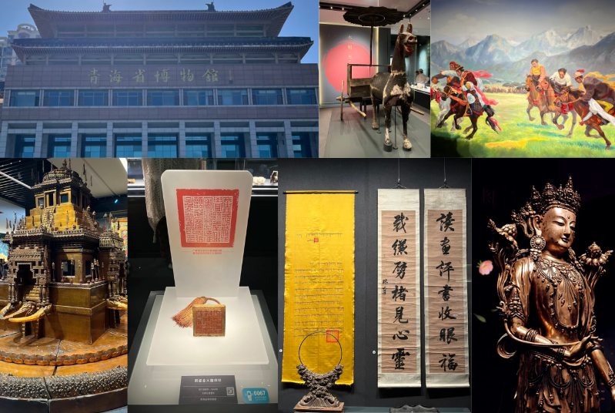
 | นำท่าน ก้าวเข้าสู่ พิพิธภัณฑ์ชิงไห่ เปรียบเสมือนการเปิดหน้าประวัติศาสตร์อันยิ่งใหญ่ของอารยธรรมบนที่ราบสูงชิงไห่-ทิเบต ประตูที่นำพาทุกท่านย้อนเวลากลับไปสำรวจร่องรอยของผู้คน วัฒนธรรม และความเชื่อที่หล่อหลอมดินแดนอันเป็นเอกลักษณ์แห่งนี้ ตั้งแต่เครื่องปั้นดินเผายุคหินใหม่ที่งดงาม ไปจนถึงศิลปวัตถุทางศาสนาที่สะท้อนความศรัทธาอย่างลึกซึ้ง พิพิธภัณฑ์แห่งนี้ได้รวบรวมและบอกเล่าเรื่องราวของหลากหลายกลุ่มชาติพันธุ์ที่อาศัยอยู่ร่วมกันบนผืนแผ่นดินนี้ได้อย่างน่าทึ่ง สถาปัตยกรรมของพิพิธภัณฑ์เองก็มีความโดดเด่น โดยใช้รูปแบบสมมาตรตามแกนกลางแบบดั้งเดิม ผสมผสานกับเอกลักษณ์ของท้องถิ่นและชาติพันธุ์ได้อย่างลงตัว
กลางวัน | รับประทานอาหารกลางวัน ณ ภัตตาคาร (มื้อที่ 18)
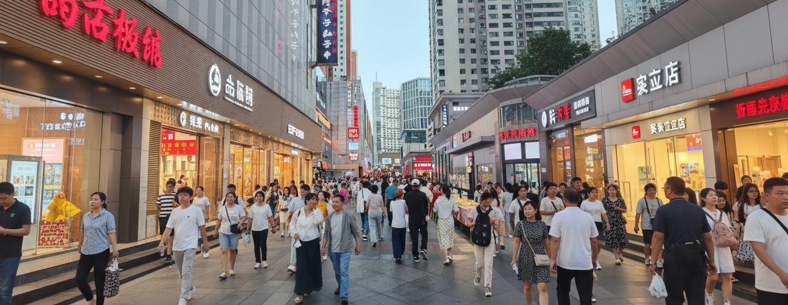
บ่าย | นำท่านแวะชม ถนนคนเดินลี่เหมิง แหล่งรวมชีวิตชีวาใจกลางเมืองซีหนิง เปรียบเสมือนหัวใจของเมืองซี  หนิงที่ผสมผสานสถาปัตยกรรมโบราณของมณฑลชิงไห่เข้ากับความทันสมัยได้อย่างลงตัว ที่นี่คือศูนย์รวมของคนท้องถิ่นและนักท่องเที่ยวที่ต้องการสัมผัสบรรยากาศอันคึกคัก ทั้งร้านค้าแฟชั่น ร้านอาหารเลิศรส คาเฟ่เก๋ๆ และบาร์สำหรับนั่งชิลล์ในยามค่ำคืน ด้วยบรรยากาศที่มีชีวิตชีวาตลอดวัน ทำให้ถนนคนเดินแห่งนี้ได้รับการจัดอันดับให้เป็นหนึ่งใน "ถนนการค้าที่มีชื่อเสียงของประเทศจีน" และเป็นสถานที่ท่องเที่ยวระดับ AAAA ของประเทศ
ค่ำ | อิสระอาหารเย็นตามอัธยาศัย เพื่อให้ท่านได้เพลิดเพลินกับการเดินเล่นและลิ้มลองสตรีทฟู้ดท้องถิ่น หรือเลือกทานร้านอาหารชื่อดังภายในย่านถนนคนเดินได้อย่างเต็มที่
 | สมควรแก่เวลานำท่านเดินทางสู่ สนามบินซีหนิง นำท่านเช็คอิน ณ เคาน์เตอร์ สายการบิน ไทย เวียตเจ๊ต
23.40 น. | ออกเดินทางจาก สนามบินซีหนิง สู่ สนามบินสุวรรณภูมิ โดย สายการบิน ไทยเวียตเจ๊ต เที่ยวบินที่ VZ3691 (เที่ยวบินเช่าเหมาลำและไม่มีอาหารบนเครื่อง)
02.45 น.+1 | เดินทางถึง สนามบินสุวรรณภูมิ โดยสวัสดิภาพ พร้อมความประทับใจ
